**Реализация гласных фонем** <**А> и <О> в первом предударном слоге после твердых согласных в современном русском языке**

Баронкина Жанна Витальевна

Студентка Московского государственного университета имени М.В. Ломоносова, Москва, Россия

Вопрос о количестве гласных звукотипов в современном русском языке актуален много десятков лет. В начале прошлого столетия Щерба Л.В. впервые системно описал русские гласные. Если в ударной позиции гласные фонемы представлены своим основным видом (или вариациями), то в позиции редукции регулярно происходит нейтрализация, что является основанием дискуссии о звукотипах. Спектроанализаторы нашли широкое применение лишь в последней четверти ХХ века, поэтому ранее было затруднительно получить инструментальные данные о качестве безударных гласных. Современные фонетисты используют спектрограммы, позволяющие сравнить показатели формант и длительности, могут экспериментально доказать, является ли две реализации одним и тем же звукотипом. Но при этом данная проблема все еще изучена не до конца, научных работ последних лет на тему реализации русских гласных также немного. Этот доклад отражает результаты исследования реализации русских гласных фонем в современной русской литературной звучащей речи.

Как известно, на реализацию русских гласных безударных фонем оказывает влияние твердость-мягкость предшествующего согласного. В научной литературе идет спор о реализации русских фонем <А> и <О> в первом предударном слоге после твердых согласных. Аванесов Р.И. считал, что в этой позиции выступает звук [˄], который отличается от ударного гласного [а] «несколько более высоким образованием». Это объясняется более узким раствором рта, нежели при [а], при произношении. «По степени раствора рта гласный [˄] приближается к [о], однако существенно отличается от последнего отсутствием лабиализации и несколько более открытым образованием», – пишет Аванесов. В реальности же в любой позиции со слабой редукцией всегда звукотип [а], а в любой позиции с сильной редукцией звукотип [ъ]. Современный исследователь Пережогина Т.А. пишет: «При аканье в безударном положении не различаются фонемы /а/ и /о/, архифонема реализуется нелабиализованным гласным звуком, близким к /а/».

С помощью программы Praat [https://www.fon.hum.uva.nl/praat/] мы провели исследование с целью доказательства вышеупомянутого утверждения о том, что фонемы <А> и <О> в первом предударном слоге после твердых согласных нейтрализуются в звукотип [а] и что в современной русской речи в этой позиции [˄] не звучит. Ниже приведены две спектрограммы для словоформ «сама» и «сома», а также таблица со значениями F1 и F2 и длительностью для гласного в предударной позиции. Результат исследования показал, что как значения формант, так и длительность в этих двух реализациях практически идентичны. Перцептивно разницы в звучании также не обнаруживается.

*сама*

*сома*

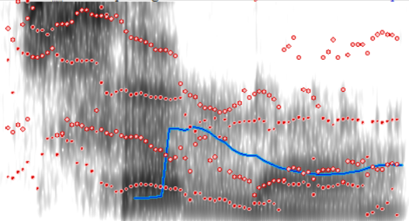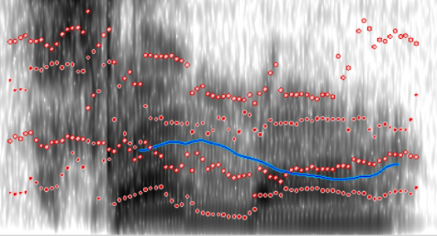

|  |  |  |  |
| --- | --- | --- | --- |
| **Первый предударный слог** | | | |
| с**а**ма | | с**о**ма | |
| **Значения формант F1, F2** | **Длительность** | **Значения формант F1, F2** | **Длительность** |
| 798, 1856 | 0,099 | 720, 1719 | 0,078 |

**Литература**

1. Аванесов Р.И. Фонетика современного русского литературного языка / Р.И. Аванесов. – М.: Изд-во Моск. ун-та, 1956. 113-115.
2. Пережогина Т.А. Оппозиция гласных фонем и их реализация в современном русском языке // Вестн. Волгогр. гос. ун-та. Сер. 2, Языкозн. 2015. 55-59.
3. Щерба Л. В. Русские гласные в качественном и количественном отношении / Санкт-Петербург, Б. и. 1917.